AQUA-KEIL, Edelstahl, gebürstet, 1480mm lang, 10/32mm hoch, linker Anschlag

Blanke Systems

Eigenschaften

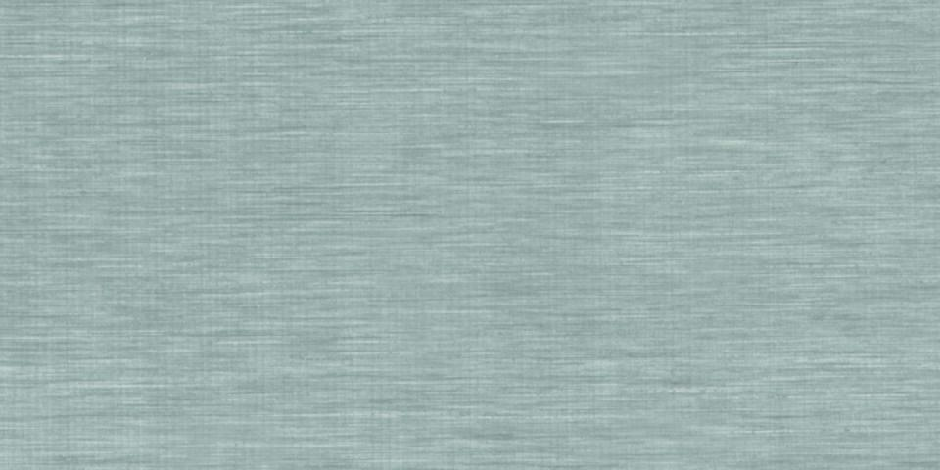

GTIN:

4016505038611

HAN:

755-280B-100-L

Farbton

silber

Feucht- / Nassraum

geeignet für Nassraum

Oberfläche

gebürstet

Profilart

Bodenfliesenabschlussprofil, Gefälleprofil

Profilform

L-Profil

Werkstoff

Edelstahl

Höhe (mm)

32,00

Länge (mm)

1.480,00

Stärke (mm)

0,80

Befestigung

kleben, vermörteln

Chemische Beständigkeit

chemikalienbeständig gem. Herstellerangabe

Kantenausführung

gerade

Fugenbreite (mm)

1,00 - 1,50

Farbtonbezeichnung Hersteller

natur

Bauart

gelocht

Form

L-förmig

Eigenschaften

wasserfest